QGIS Plug-in installatie handleiding

1. Copy DSO_GML plug-in in de correcte QGIS directory
Plug-in directory
C:\Users\<username>\AppData\Roaming\QGIS\QGIS3\profiles\default\python\plugins\dso_gml

2. Open QGIS 3.18
Open QGIS en open achtergrond.
3. Plug-in manager
Open plug-in manager en selecteer Plug-in beheren en installeren.
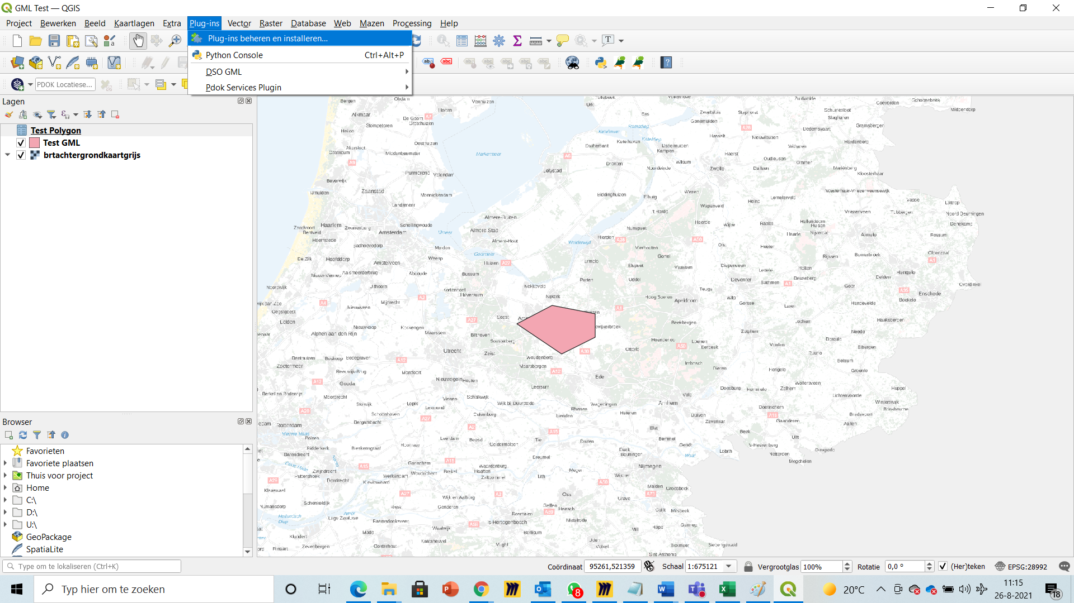
4. In Plug-in manager

Open plug-in manager, selecteer ‘All’ en zoek op DSO.
Activeer DSO GML door het aan te vinken. Er kunnen meerdere versies naast elkaar actief zijn.
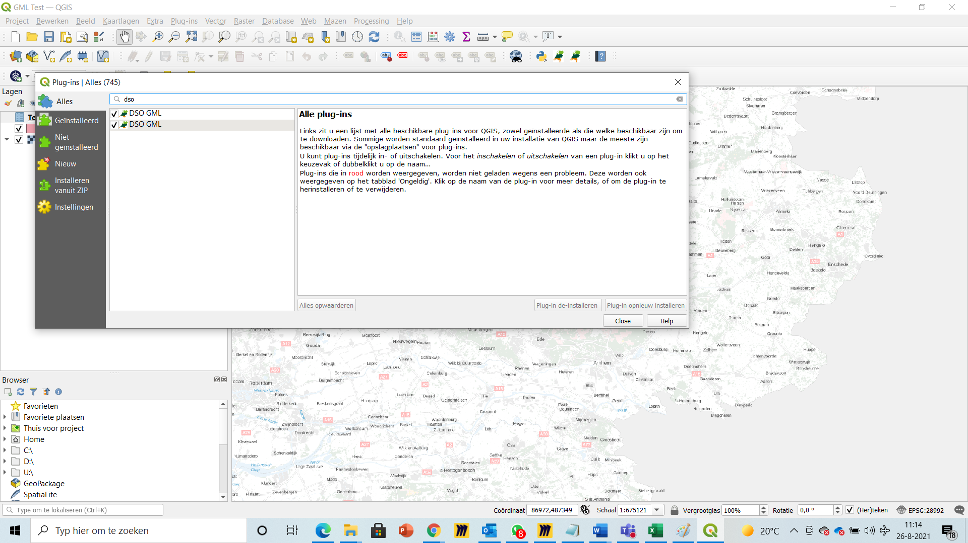

5. Selecteer plug-in icon  en open DSO Plug-in

GML
Standaard opent de GML tap en de wordt de eerste laag gekozen
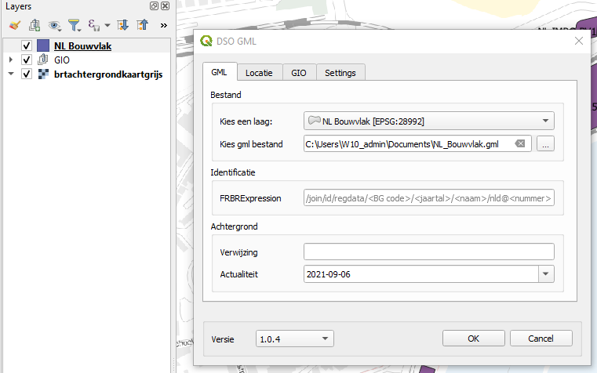
Tooltip op invoervelden
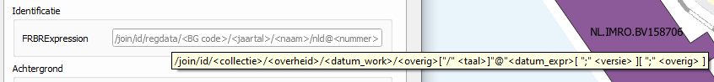
Bij kies gml bestand is er al een bestand ingevuld aan de hand van de naam van de laag en de huidige folderkeuze in het OS. Via ... is een andere folder te kiezen.
Locatie
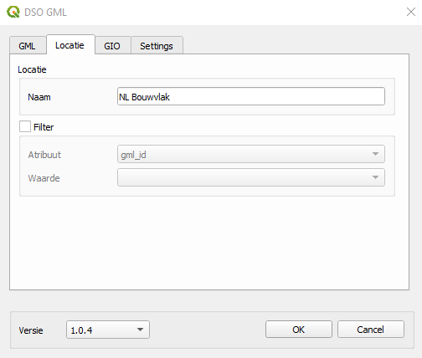
De naam wordt automatisch gevuld met de naam van de laag, deze kan overschreven worden.
Filter mogelijkheid op basis van de attributen in de laag:
- kies alleen Attribuut: voor elke unieke waarde wordt een GIO gemaakt
  - In de naam van het FRBRWork deel van de FRBRExpression kan ‘<Naam>’ gezet worden zodat de unieke waardes hierin gezet worden.
- kies een Waarde bij een Attribuut en de laag wordt hierop gefilterd
Als er geen filter gebruikt wordt:
- Als er features geselecteerd zijn worden deze samengesmolten en in de GIO gezet.
- Anders worden alle features samengesmolten en in de GIO gezet
GIO
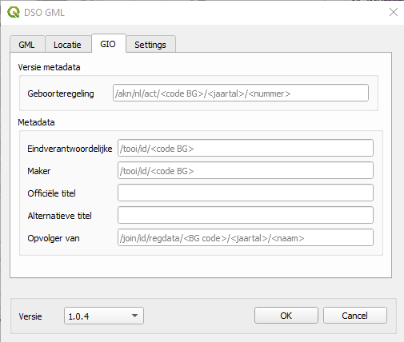

Automatisch vullen:
Attributen aanmaken met dezelfde naam als de label van het invulveld. Dan worden die waarden uit het attribuut overgenomen.
Tooltip op label geeft de naam die voor automatisch invullen als attribuutnaam gebruikt moet worden.
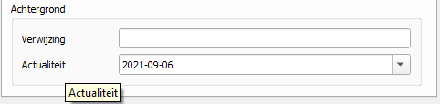
Settings:
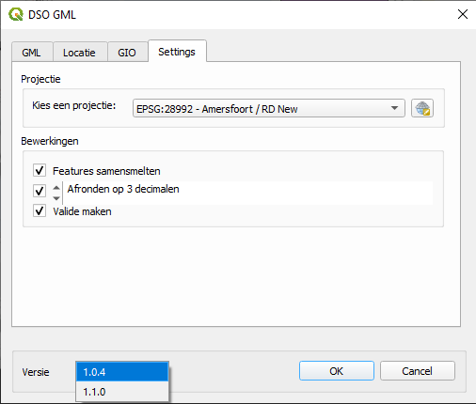
Default deze settings behouden, wel mogelijk:
- Minder decimalen (pijl naar beneden)
- Versie kiezen (1.0.4 of v1.1.0 in voorbeeld)
Select Ok en er wordt een GML en XML gemaakt.

